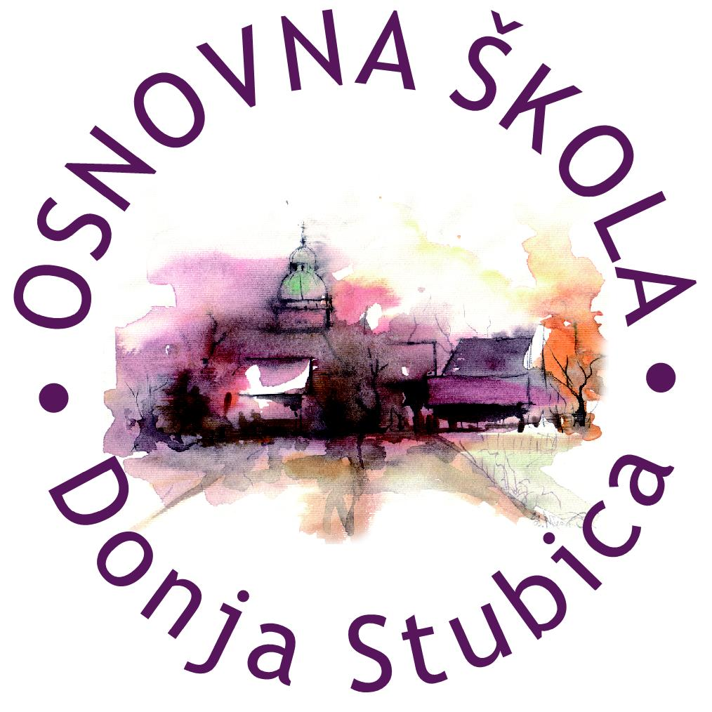
Republika Hrvatska
Krapinsko-zagorska županija
Osnovna škola Donja Stubica

______________________________________________________________________________
KLASA: 007-04/25-02/05
URBROJ: 2140-62-01-25-2

Z A P I S N I K
s 1. konstituirajuće sjednice Školskog odbora Osnovne škole Donja Stubica održane dana 15. travnja 2025. godine u uredu ravnateljice s početkom rada u 17.00 sati

Nazočni članovi Školskog odbora:
- Dubravka Boromisa
- Snježana Mezdić
- Andreja Mikulec
- Petra Pozaić
- Ivica Šipek
- Darko Tišljar

Nenazočni članovi Školskog odbora:
- Ivanka Znika, opravdala izostanak zbog službenog puta

Ostali nazočni:
- Sonja Martinek, ravnateljica škole
- Andrijana Habjanec Sinković, tajnica škole, zapisničarka

Ravnateljica škole Sonja Martinek pozdravila je nazočne i otvorila 1. konstituirajuću sjednicu Školskog odbora.
Upoznala je nazočne da sukladno odredbi članka 119., stavka 7. Zakona o odgoju i obrazovanju u osnovnoj i srednjoj školi i članka 39., stavka 2. Statuta Osnovne škole Donja Stubica konstituirajuću sjednicu Školskog odbora do izbora predsjednika Školskog odbora vodi najstariji član Školskog odbora. Utvrđuje da je predsjedavatelj sjednice Ivica Šipek.
Predsjedavatelj sjednice Ivica Šipek zamolio je ravnateljicu da preuzme vođenje konstituirajuće sjednice Školskog odbora.
Ravnateljica je preuzela vođenje sjednice te je utvrdila da je na sjednici nazočno šest (6) članova od ukupno sedam (7) članova Školskog odbora te se mogu donositi pravovaljane odluke.

Predložila je da se utvrdi konačni dnevni red 1. konstituirajuće sjednice.

Na sjednici se utvrđuje sljedeći

D N E V N I R E D:

- Izvješće predsjedavatelja sjednice o imenovanim članovima Školskog odbora
- Verifikacija mandata članova Školskog odbora
- Izbor predsjednika i zamjenika predsjednika Školskog odbora
- Razno

Nazočni članovi predloženi dnevni red jednoglasno su usvojili.

Točka 1.
Ravnateljica škole Sonja Martinek ukratko je podnijela izvješće o imenovanim članovima Školskog odbora. Pročitala je Zapisnik Izbornog odbora od 13. ožujka 2025. godine o konačnim rezultatima izbora za predstavnika radnika u Školski odbor. Utvrdila je da je u Školski odbor Osnovne škole Donja Stubica izabran Darko Tišljar za člana Školskog odbora predstavnika radnika Osnovne škole Donja Stubica.
Također je pročitala Zapisnik sa sjednice Učiteljskog vijeća održane 11. ožujka 2025. godine i Zapisnik sa sjednice Izbornog povjerenstva održane 11. ožujka 2025. godine o rezultatima glasovanja za izbor u Školski odbor dva člana iz reda učitelja i stručnih suradnika. Utvrdila je da je Učiteljsko vijeće donijelo Odluku o imenovanju dva člana Školskog odbora iz reda učitelja i stručnih suradnika na sjednici održanoj 11. ožujka 2025. godine. Za članove Školskog odbora Osnovne škole Donja Stubica iz reda učitelja i stručnih suradnika Učiteljsko vijeće je imenovalo Petru Pozaić i Ivicu Šipeka.
Nakon toga pročitala je Zapisnik sa sjednice Vijeća roditelja održane 11. ožujka 2025. godine. Utvrdila je da je Vijeće roditelja javnim glasovanjem donijelo Odluku o imenovanju člana Školskog odbora iz reda roditelja. Za člana Školskog odbora Osnovne škole Donja Stubica iz reda roditelja imenovana je Andreja Mikulec.
Ravnateljica škole Sonja Martinek je pročitala Rješenje Osnivača o imenovanju članova Školskog odbora Osnovne škole Donja Stubica od 9. travnja 2025. godine, KLASA: 602-01/25-01/64, URBROJ: 2140-02-25-5.
Utvrdila je da je Osnivač škole imenovao za članove Školskog odbora:
1. Dubravku Boromisa
2. Snježanu Mezdić i
3. Ivanku Znika
Slijedom navedenoga, utvrđuje da su za članove Školskog odbora Osnovne škole Donja Stubica imenovani:
1. Darko Tišljar
2. Petra Pozaić
3. Ivica Šipek
4. Andreja Mikulec
5. Dubravka Boromisa
6. Snježana Mezdić i
7. Ivanka Znika
Članovi Školskog odbora jednoglasno su prihvatili prezentirano izvješće o imenovanju članova Školskog odbora.

Točka 2.
Pod točkom 2. ravnateljica škole Sonja Martinek upoznala je nazočne da sukladno odredbi članka 119., stavka 5. Zakona o odgoju i obrazovanju u osnovnoj i srednjoj školi i članka 41. Statuta Osnovne škole Donja Stubica mandat članova Školskog odbora teče od dana konstituiranja Školskog odbora i traje četiri (4) godine.
Konstatira da je izvršena verifikacija mandata članova Školskog odbora. Mandat imenovanim članovima Školskog odbora je četiri godine, a teče od dana konstituiranja Školskog odbora, odnosno od 15. travnja 2025. godine do 15. travnja 2029. godine.
Ravnateljica škole čestitala je članovima Školskog odbora i poželjela im uspješan rad u narednom četverogodišnjem mandatu.
Mandat nenazočnoj članici Školskog odbora Ivanki Znika vericifirat će se na prvoj sljedećoj sjednici kojoj će prisustvovati.

Točka 3.
Ravnateljica škole Sonja Martinek upoznala je članove Školskog odbora da sukladno odredbama članka 119., stavka 7. Zakona o odgoju i obrazovanju u osnovnoj i srednjoj školi i odredbi članka 42. Statuta Osnovne škole Donja Stubica svaki član Školskog odbora može biti izabran za predsjednika i zamjenika predsjednika Školskog odbora. Predsjednik i zamjenik predsjednika Školskog odbora biraju se na četiri (4) godine. O kandidatima za predsjednika i zamjenika predsjednika Školskog odbora članovi Školskog odbora glasuju javno dizanjem ruku. Za predsjednika i zamjenika predsjednika izabran je kandidat koji je dobio većinu glasova ukupnog broja članova Školskog odbora.
Darko Tišljar za predsjednicu Školskog odbora predložio je Snježanu Mezdić, a za njezinu zamjenicu Petru Pozaić.
Prelazi se na glasovanje. Nakon glasovanja utvrđuje se da je:
1. Kandidatkinja za predsjednicu Školskog odbora Snježana Mezdić dobila pet (5) glasova od ukupno šest (6) nazočnih članova Školskog odbora.
2. Kandidatkinja za zamjenicu predsjednice Školskog odbora Petra Pozaić dobila pet (5) glasova od ukupno šest (6) nazočnih članova Školskog odbora.
Kandidatkinje nisu glasovale.

Školski odbor donosi
O D L U K U

1. Snježana Mezdić izabrana je za predsjednicu Školskog odbora.
2. Petra Pozaić izabrana je za zamjenicu predsjednice Školskog odbora.

Točka 4.
Predsjednica Školskog odbora Snježana Mezdić preuzela je daljnje vođenje sjednice te je pitala članove Školskog odbora imaju li što za dodati pod točkom razno.
Pod točkom razno nije bilo nikakvih pitanja niti prijedloga.

Sjednica je zaključena u 17.30 sati.

Prilozi:
-
DOSTAVITI:
- Članovima Školskog odbora
- Sonji Martinek, ravnateljici škole
- Za objavu na oglasnoj ploči i mrežnoj stranici škole
- Pismohrani

ZAPISNIČARKA: PREDSJEDNICA ŠKOLSKOG ODBORA:

Andrijana Habjanec Sinković Snježana Mezdić, dipl. iur.
__________________________ ____________________________

U Donjoj Stubici, 15. travnja 2025.

_____________________________________________________________________________________________________
A: Toplička 27, Donja Stubica ǀ T/F: +385 49 286 201 ǀ @: ured1@os-donja-stubica.skole.hr ǀ W: os-donja-stubica.hr
OIB: 26580296546 ǀ MB: 03033074 ǀ IBAN: HR7423600001101420943, Zagrebačka banka d.d.

